La cassetta degli attrezzi
1° Incontro. Laboratorio degli appunti (anche in vista degli futuri corsi universitari) per prendere appunti vocali a lezione, trascrizione, dettatura, condivisione e altri strumenti come costruzione mappe concettuali, linee del tempo, bacheche virtuali ecc.)
Software | link | icona
Registratore vocale | https://play.google.com/store/apps/details?id=com.splendapps.voicerec | 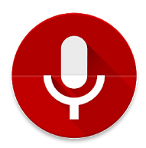
Listen N Write Free | https://elefantsoftware.weebly.com/listen-n-write.html | 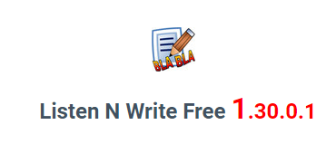
Word online | Funzione microfono per dettare appunti vocali | 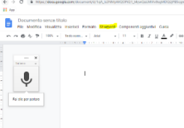
Speech texter | https://play.google.com/store/apps/details?id=com.speechtexter.speechtexter&hl=en_US
Transcriber per whatsApp | https://play.google.com/store/apps/details?id=it.mirko.transcriber&hl=it | 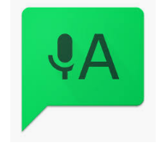
Api Google speech | https://www.google.com/intl/it/chrome/demos/speech.html | 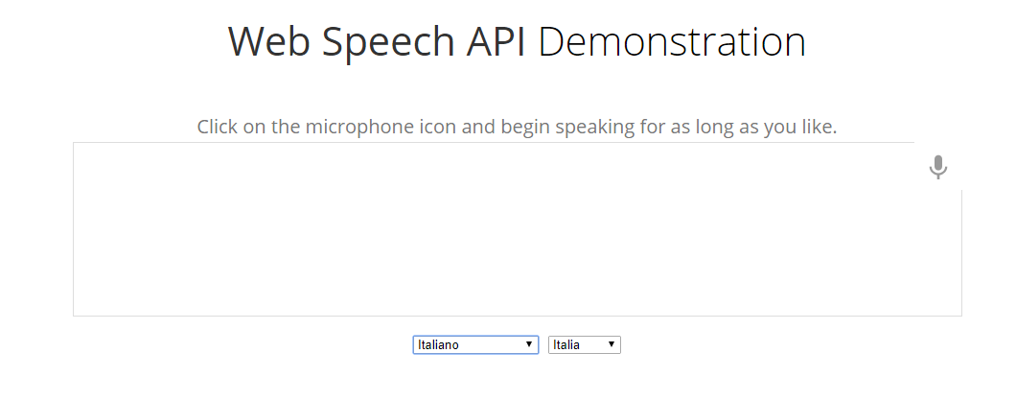
Virtual cable | https://www.vb-audio.com/Cable/ | 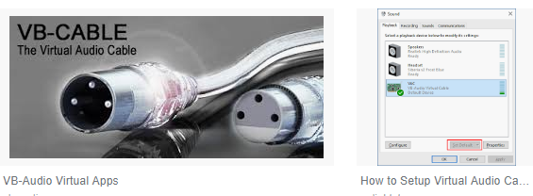
Evernote (appunti condivisi) | https://play.google.com/store/apps/details?id=com.evernote | 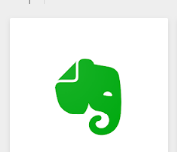
Naturalreader Free (dal testo all’audio) | https://www.naturalreaders.com/software.html
Audacity (per montaggio audio) | https://www.audacityteam.org/download/ | 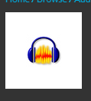

Software | Link | icona
Timeline
Timeline | http://readwritethink.org/files/resources/interactives/timeline_2/ | 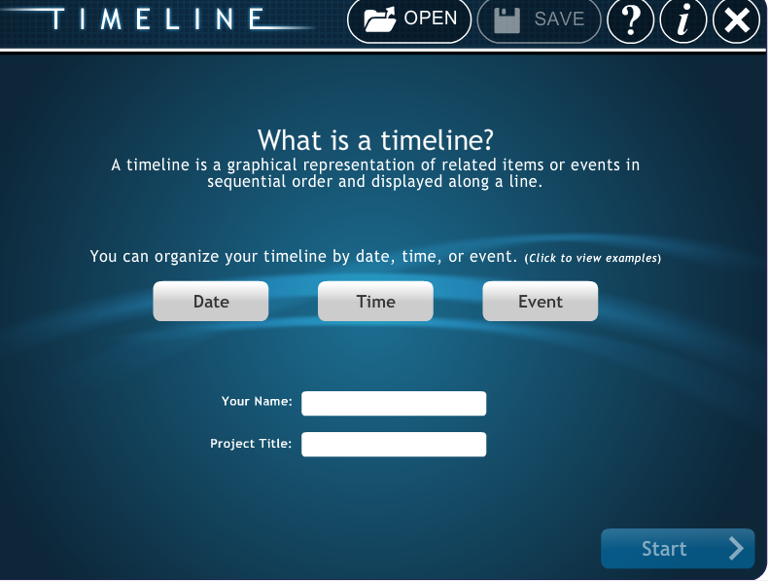
Timetoast  (ammette anche link e consente di impilare eventi simultanei) | https://www.timetoast.com/
Timeline js | https://timeline.knightlab.com/ | (utile se vogliamo inserire la timeline su un nostro sito o una piattaforma)  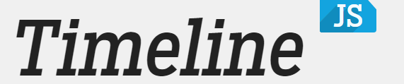
Mappe mentali e immagini interattive
miMind (su mobile per android) | https://play.google.com/store/apps/details?id=com.cryptobees.mimind&hl=it | 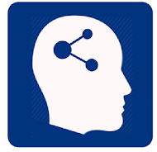
Mappe mentali con Coogle (condivise) | https://coggle.it/ | 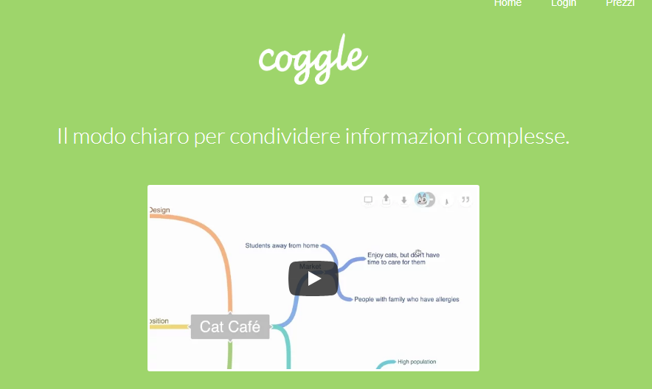
Bubbl.us (per braistorming) | https://bubbl.us/ | 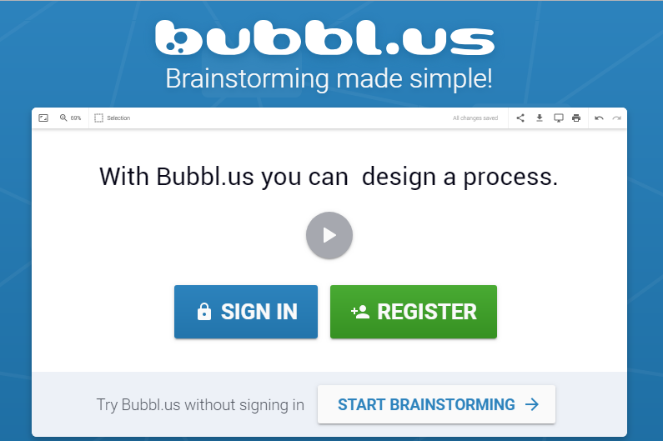
Thingling (per android e su Chrome) | https://play.google.com/store/apps/details?id=com.thinglink.android&hl=it  https://chrome.google.com/webstore/detail/thinglink/epcaehkmiggnoljjoaecbgmdnjcjohke/related | 